УТВЕРЖДЕНО
приказом директора
МБУК «Лысьвенская БС»
от 30.04.2019 № 45-оп

ПОЛОЖЕНИЕ
об окружном конкурсе «Лучшая читающая семья – 2019»

Конкурс проводится в рамках краевого конкурса
«Лучшая читающая семья Прикамья – 2019»

1. Общие положения
1.1. Центральная детская библиотека (ЦДБ) приглашает семейные команды Лысьвенского городского округа к участию в традиционном окружном конкурсе «Лучшая читающая семья – 2019».
1.2. Настоящее Положение определяет статус, содержание и порядок проведения Конкурса.
1.3. Организатор Конкурса – Муниципальное бюджетное учреждение культуры «Лысьвенская библиотечная система» Центральная детская библиотека.

2. Цель и задачи Конкурса
2.1. Цель – популяризация книг и чтения, формирование потребности в чтении, литературном творчестве в семье.
2.2. Задачи:
– развитие семейных чтений как механизма укрепления семьи;
– организация совместного читательского творчества взрослых и детей;
– создание атмосферы духовной близости родителей и детей;
– повышение роли библиотек как центров по организации семейных чтений, духовно-нравственного воспитания детей и подростков.

3. Организация Конкурса
3.1. Организатор Конкурса формирует его Оргкомитет и Жюри. В состав Оргкомитета и Жюри входят ведущие специалисты Управления культуры администрации города Лысьвы, МБУК «Лысьвенская БС», специалисты сферы образования.
3.2. Оргкомитет и Жюри обеспечивают оценку работ, присланных на Конкурс, определяют победителей Конкурса, организуют проведение заключительного мероприятия Конкурса, направляют лучшие работы в ГБУК «Пермская краевая детская библиотека им. Л.И. Кузьмина» (ПКДБ).
3.3. Адрес Центральной детской библиотеки: ул. Коммунаров, 20, г. Лысьва, Пермский край, 618900.
Телефоны: (34 249) 3-57-42; 3-57-39.
E-mail: lysvacdb@mai.ru
3.4. Сроки проведения Конкурса: май – август 2019 г.

4. Условия проведения Конкурса
4.1. В Конкурсе участвуют семейные команды: дети 7–14 лет и взрослые (папы, мамы, бабушки, дедушки, опекуны). Все вместе – дети и взрослые – участвуют в подготовке и создании одной творческой работы.
4.2. На конкурс принимается одна творческая работа, состоящая из трёх заданий:
Задание № 1 «Визитка семьи» – представление семьи в видеоформате MPEG 4, AVI. Хронометраж: 2–3 минуты.
Задание № 2 «Booklook»* – это красивая, художественная фотография книги и интересный отзыв на выбранное произведение. Поделитесь своими оригинальными рецензиями на творчество современных детских писателей.
Фото в формате JPEG, JPG, PNG.
Текст отзыва в формате Word (.doc, .docx), кегль 14 (Times New Roman), межстрочный интервал – 1,5. Количество знаков – до 500 знаков с пробелами по счетчику Word.
*Booklook (Буклук) – «book» («бук») – книга, «look» («лук») – образ. То есть, в переводе с английского – «книжный образ».
Примеры смотрите в Приложении 1.
Задание № 3 «Lapbook»* – это интерактивный творческий дневник о самой любимой книге семьи. Лэпбук представляет собой самодельную папку или книжку-раскладушку с кармашками, дверками, окошками, вкладками и подвижными деталями, в которой находится информация в виде рисунков, небольших текстов в любой форме по любимой книге семьи.
*«Lapbook» (Лэпбук) – «lap» («лэп») – колени, «book» («бук») – книга. В переводе с английского – «книга на коленях».
Размер лэпбука: папка А4 в сложенном виде и А3 в открытом виде.
Предоставляется в ПКДБ им. Л. И. Кузьмина в печатном варианте.
Ссылка на мастер-класс и советы по изготовлению: смотрите в Приложении 2.
Критерии оценки
Оцениваться будут: соответствие выполненной работы требованиям конкурса; концептуальная идея; качество и техника выполнения задания.

5. Порядок проведения Конкурса
5.1. Окружной конкурс «Лучшая читающая семья – 2019» организует МБУК «Лысьвенская БС» Центральная детская библиотека. Конкурс будет признан состоявшимся при наличии 10 работ.
Срок предоставления творческих работ в ЦДБ с 1 мая по 1 августа 2019 г.
5.2. Жюри Конкурса оценивает материалы участников, составляет протокол не позднее 15 августа. Направляет в ПКДБ работы не более чем 3 семей для участия во втором этапе Конкурса.
5.3. Заключительный праздник окружного конкурса «Лучшая читающая семья – 2019» состоится 15 сентября. Приглашаются семейные команды – участники Конкурса, которые награждаются дипломами, благодарственными письмами, призами.
5.4. Предоставляя свою работу на Конкурс, участники автоматически дают право организаторам Конкурса на публикацию материала в СМИ, Интернете в некоммерческих целях, при организации книжных выставок и мероприятий в библиотеке.

6. Финансирование Конкурса
6.1. Проезд до Лысьвы и обратно победителей и участников окружного конкурса «Лучшая читающая семья – 2019», приглашённых на заключительный праздник в ЦДБ, осуществляется за счёт собственных средств участников Конкурса.
6.2. Культурную программу в г. Лысьве обеспечивает принимающая сторона.

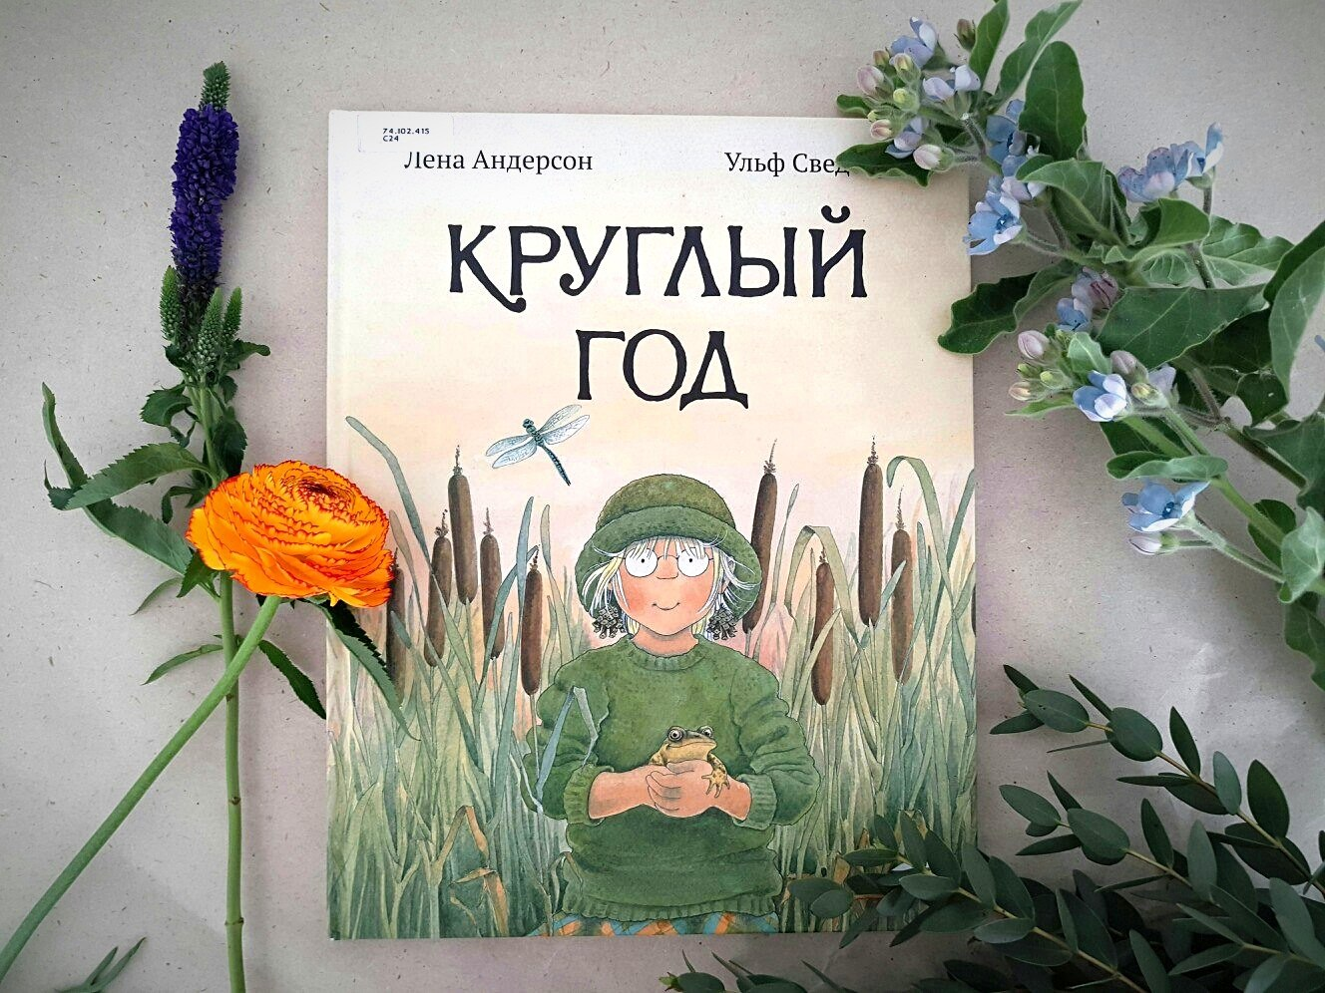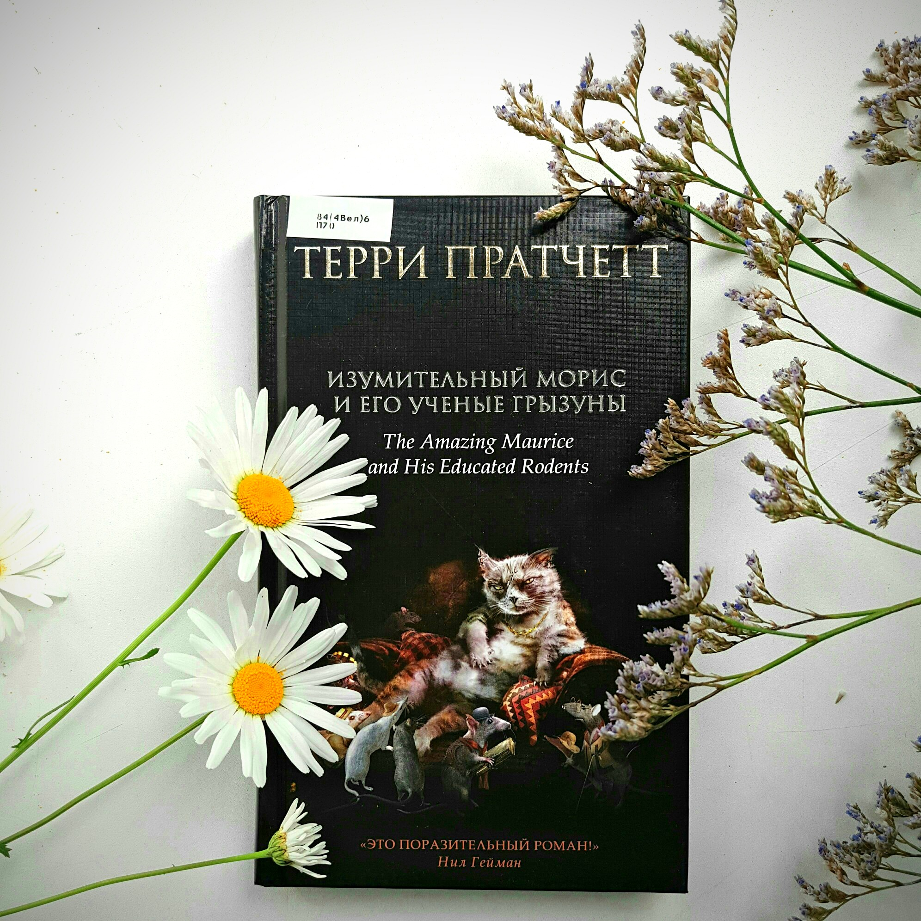 | Приложение 1  к Положению об окружном конкурсе «Лучшая читающая семья – 2019»
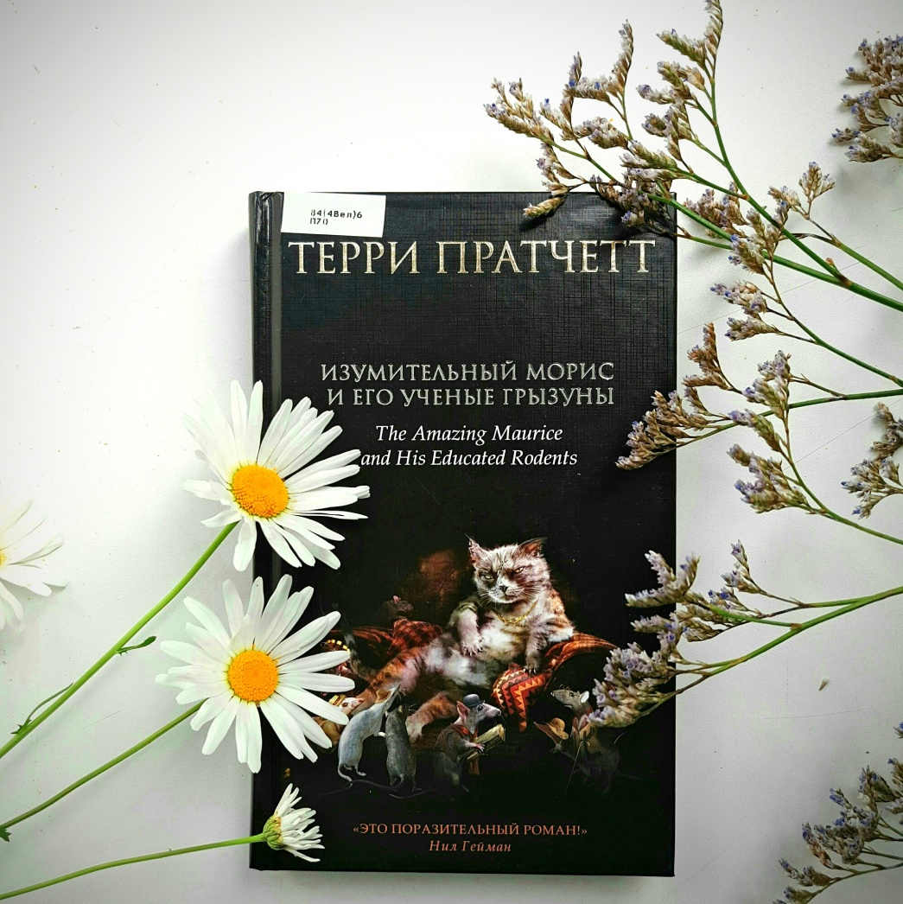
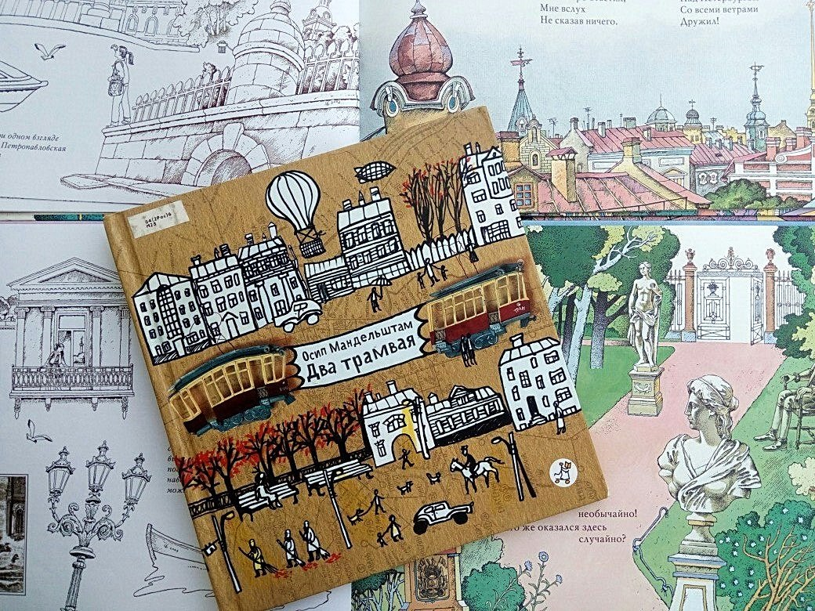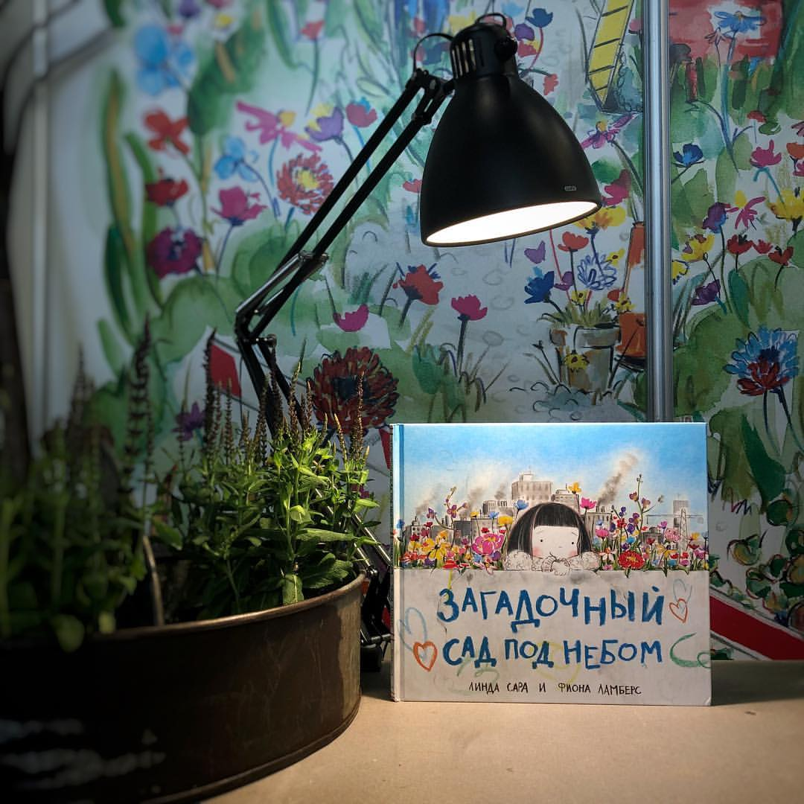
Приложение 2
к Положению об окружном конкурсе «Лучшая читающая семья – 2019»

Как сделать лэпбук. Мастер-класс // Это интересно! : поделки, игры, опыты, занятия для детей [Электронный ресурс]. – Режим доступа : http://www.tavika.ru/2014/09/MK-lapbook.html. – Дата обращения : 15.04.2019.
Как сделать лэпбук (lapbook) своими руками [Электронный ресурс]. – Режим доступа : https://www.youtube.com/watch?v=rJCXTvIviDc – Дата обращения : 15.04.2019.

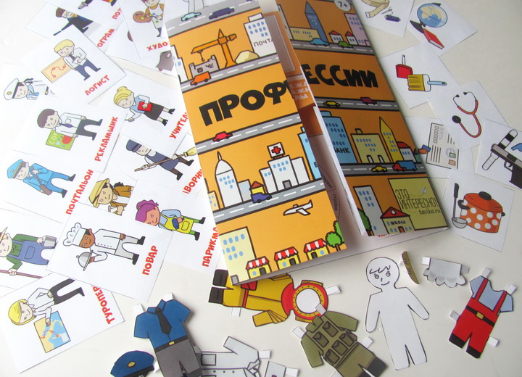

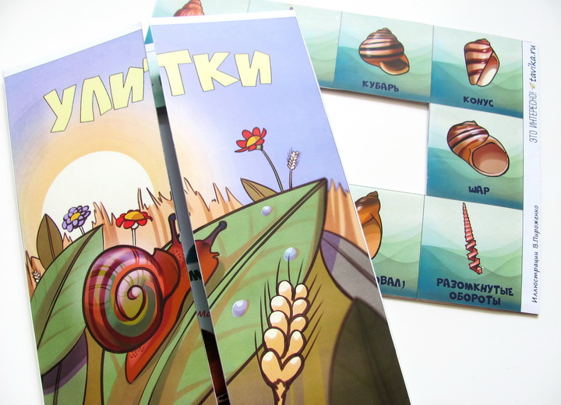

Лэпбук как новый способ систематизации знаний // Учительский портал [Электронный ресурс]. – Режим доступа : https://www.uchportal.ru/fgos/lapbook-kak-novyj-sposob-sistematizacii-znanij-8781. – Дата обращения : 15.04.2019.
Советы по созданию макета
Чтобы сделать макет лэпбука, понадобятся:
- распечатанные шаблоны лэпбука или самостоятельно нарисованные шаблоны. Для этого можно использовать цветной принтер, цветную бумагу для принтеров – тогда папка получается цветная и красочная;
- лист плотной бумаги формата А3 или 2 листа А4 для изготовления самой папки. Для этого подойдет любая картонная папка (можно взять готовую папку). Традиционно папки лэпбуков делаются с двустворчатыми, открывающимися в противоположные стороны дверками. После этого на папку изнутри надо наклеить листы для фона. Снаружи обложку оклеиваем цветной бумагой и украшаем по своему усмотрению;
- ножницы, клей-карандаш, цветные карандаши, фломастеры, разноцветные ручки, скотч;
- фантазия. Теперь надо придумать, как в лэпбуке будет представлен каждый из пунктов вашего плана, то есть нарисовать макет. Формы представления информации о книге могут быть любые: тексты, рисунки, картинки или фотографии, игры. Все, что придумали, разместить на разных элементах: в кармашках, блокнотиках, мини-книжках, книжках-гармошках, вращающихся кругах, конвертиках разных форм, карточках и т. д.

